Міністерство освіти і науки України
Національний технічний університет України
«Київський політехнічний інститут»
Факультет інформатики та обчислювальної техніки
Кафедра обчислювальної техніки

ЛАБОРАТОРНА РОБОТА № 8

З дисципліни «Інженерія програмного забезпечення»

На тему « ПОРОДЖУВАЛЬНІ ШАБЛОНИ. ШАБЛОНИ PROTOTYPE, SINGLETON, FACTORY METHOD»

ВИКОНАВ:
студент 2 курсу ФІОТ
групи ІО-41
Смішний Дмитро
Залікова - 4126
Варіант – 1

ПЕРЕВІРИВ:
Старший викладач
к.т.н., с.н.с.
Антонюк А.І.

Київ – 2015
ЗАВДАННЯ

Варіант 1.

Визначити специфікації класів та реалізацію методів для механізму клонування графічних елементів у редакторі векторної графіки. Забезпечити можливість як глибокого так і поверхневого клонування.

ПРОГРАМНИЙ КОД
/**
* Interface, that cloned objects
* @author Smishniy Dmitriy
*
*/
public interface Prototype {
public Prototype surfСlone();
public Prototype deepClone();

}
/**
* Class, which implements interface Prototype.
* Class, which describe point element of graphics
* @author Smishniy Dmitriy
*/
public class Point implements Prototype{
private int x;
private int y;
/**
*
* @param x x-coordinate on field
* @param y y-coordinate on field
*/
public Point(int x, int y){
this.x=x;
this.y=y;
}
/*
* Getters and Setters
*/
public int getX(){
return this.x;
}

public int getY(){
return this.y;
}
public void setX(int x){
this.x=x;
}
public void setY(int y){
this.y=y;
}
public String toString(){
return "Point coordinates: "+"[ "+this.x+", "+this.y+" ]";
}
/**
* Surf-clone method
*/
@Override
public Prototype surfСlone() {
// TODO Auto-generated method stub
return new Point(this.x,this.y);
}
/**
* Deep-clone method
*/
@Override
public Prototype deepClone() {
// TODO Auto-generated method stub
return this.surfСlone();
}

}
/**
* Class, which implements interface Prototype.
* Class, which describe triangle element of graphics
* @author Smishniy Dmitriy
*/
public class Triangle implements Prototype {
private Point a;
private Point b;
private Point c;
/**
*
* @param a anchor point
* @param b anchor point
* @param c anchor point
*/
public Triangle(Point a, Point b, Point c){
this.a = a;
this.b = b;
this.c = c;

}
/*
* Getters and Setters
*/
public Point getA(){
return this.a;
}
public Point getB(){
return this.b;
}
public Point getC(){
return this.c;
}
public void setA(Point a){
this.a=a;
}
public void setB(Point b){
this.b=b;
}
public void setC(Point c){
this.c=c;
}
/**
* Surf-clone method
*/
@Override
public Prototype surfСlone() {
// TODO Auto-generated method stub
return new Triangle(this.a,this.b,this.c);
}
/**
* Deep-clone method
*/
@Override
public Prototype deepClone() {
// TODO Auto-generated method stub
return this.surfСlone();
}
public String toString(){
return "Triangle coordinates: "+"a="+this.a.toString()+", "+"b="+this.b.toString()+", "+"c="+this.c.toString()+".";
}

}
/**
* Class, which implements interface Prototype.
* Class, which describe circle element of graphics
* @author Smishniy Dmitriy
*
*/
public class Circle implements Prototype{
private Point center;
private int radius;
/**
*
* @param center center of circle
* @param radius radius of circle
*/
public Circle (Point center, int radius){
this.center=center;
this.radius=radius;
}
/*
* Getters and Setters
*/
public Point getCenter(){
return this.center;
}
public int getRadiuds(){
return this.radius;
}
public void setCenter(Point center){
this.center=center;
}
public void setRadius(int radius){
this.radius=radius;
}
/**
* Surf-clone method
*/
@Override
public Prototype surfСlone() {
// TODO Auto-generated method stub
return new Circle(this.center,this.radius);
}

/**
* Deep clone method
*/
@Override
public Prototype deepClone() {
// TODO Auto-generated method stub
return this.surfСlone();
}
public String toString(){
return "Circle coordinates: "+"center="+this.center.toString()+", "+"radius="+this.radius+".";
}

}
/**
* Class, which implements interface Prototype.
* Class, which describe icon element of graphics
* @author Smishniy Dmitriy
*/
public class Icon implements Prototype {
private Circle circle;
private Triangle triangle;
/**
*
* @param circle circle element of icon
* @param triangle triangle element of icon
*/
public Icon (Circle circle, Triangle triangle){
this.circle=circle;
this.triangle=triangle;
}
/*
* Getters and Setters
*/
public void setCircle(Circle circle){
this.circle=circle;
}
public void setTriangle(Triangle triangle){
this.triangle=triangle;
}

public Circle getCircle (){
return this.circle;
}

public Triangle getTriangle(){
return this.triangle;
}
/**
* Surf-clone method
*/
@Override
public Prototype surfСlone() {
// TODO Auto-generated method stub
return new Icon(this.circle,this.triangle);
}
/**
* Deep-clone method
*/
@Override
public Prototype deepClone() {
// TODO Auto-generated method stub
return this.surfСlone();
}
public String toString(){
return "Icon coordinates: "+circle.toString()+" "+triangle.toString();
}

}

ДІАГРАМА КЛАСІВ
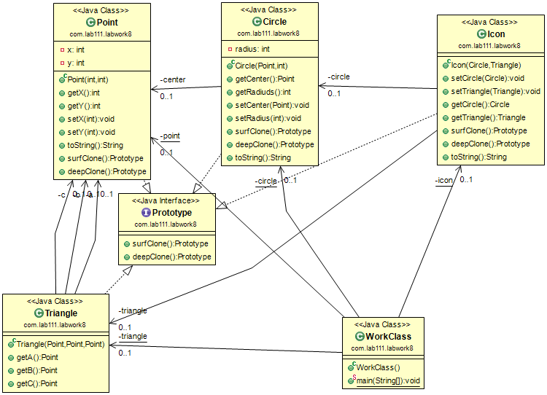

РЕЗУЛЬТАТИ ТЕСТУВАННЯ ПРОГРАМИ

Properties of graphic elements
Point coordinates: [ 5, 7 ]
Triangle coordinates: a=Point coordinates: [ 5, 7 ], b=Point coordinates: [ 6, 8 ], c=Point coordinates: [ 9, 7 ].
Circle coordinates: center=Point coordinates: [ 5, 7 ], radius=6.
Icon coordinates: Circle coordinates: center=Point coordinates: [ 5, 7 ], radius=6. Triangle coordinates: a=Point coordinates: [ 5, 7 ], b=Point coordinates: [ 6, 8 ], c=Point coordinates: [ 9, 7 ].

Properties of clones
Point coordinates: [ 5, 7 ]
Triangle coordinates: a=Point coordinates: [ 5, 7 ], b=Point coordinates: [ 6, 8 ], c=Point coordinates: [ 9, 7 ].
Circle coordinates: center=Point coordinates: [ 5, 7 ], radius=6.
Icon coordinates: Circle coordinates: center=Point coordinates: [ 5, 7 ], radius=6. Triangle coordinates: a=Point coordinates: [ 5, 7 ], b=Point coordinates: [ 6, 8 ], c=Point coordinates: [ 9, 7 ].
ВИСНОВКИ

Ознайомились із породжувальними шаблонами Prototype, Singleton, Factory Method.
Отримали навички із застосування шаблонів.
Розроблена відповідна тестова програма.
Результати успішної роботи тестової програми наведені вище підтверджують правильність обраних рішень.

